EL NIÑO/OSCILACIÓN DEL SUR (ENSO, por sus siglas en inglés)
DISCUSIÓN DIAGNÓSTICA

Emitida por el

CENTRO DE PREDICCIONES CLIMÁTICAS/NCEP/NWS y el Instituto Internacional de Investigación para el Clima y la Sociedad
Traducción cortesía del: NWS-WFO SAN JUAN, PUERTO RICO
13 de octubre de 2016

Estatus del Sistema de alerta del ENSO: Vigilancia de La Niña

Sinopsis: Condiciones de La Niña son favorecidas (~70% de probabilidad) durante el otoño del hemisferio norte y favorecido levemente a que persista (~55% de probabilidad) durante el invierno del 2016-17.
Se observaron condiciones de ENSO-Neutral durante el mes de septiembre, con anomalías negativas en las temperaturas en la superficie del mar (SSTs, por sus siglas en inglés) expandiéndose a través del este del Océano Pacífico ecuatorial temprano en el mes de octubre (Fig. 1). Todas las regiones de El Niño de enfriaron considerablemente tarde en el mes de septiembre y temprano en octubre, con los últimos valores semanales del índice de El Niño-3.4 a -0.9ºC (Fig. 2). Las temperaturas anómalas en la subsuperficie también bajaron para finales de septiembre (Fig. 3), reflejando el fortalecimiento de las temperaturas por debajo del promedio en las aguas profundas en el este-central del Pacífico ecuatorial (Fig. 4). Las anomalías atmosféricas sobre el Océano Pacífico ecuatorial estaban un poco a favor de La Niña durante el mes de septiembre, con una tendencia más fuerte hacia La Niña a finales del mes. El índice tradicional de la Oscilación Sur y el índice ecuatorial de la Oscilación Sur estuvieron ambos positivos. Los vientos en los niveles bajos estuvieron cerca del promedio a través de la mayoría de la cuenca durante el mes, pero los vientos del este se tornaron más persistentes al oeste de la Línea Internacional del Cambio de Fecha. La convección fue suprimida levemente sobre el Pacífico tropical central y fue más fuerte sobre Indonesia en comparación al mes anterior (Fig. 5). En general, el sistema combinado de océano y atmósfera reflejaron condiciones ENSO-Neutral durante el mes de septiembre, pero están mostrando señales más claras hacia condiciones de La Niña.
Los promedios del multi-modelo favorecen condiciones de La Niña-Neutral (promedio de 3-meses del índice del Niño-3.4 menor o igual a -0.5°C) persistiendo durante el otoño del Hemisferio Norte, continuando hasta el invierno (Fig. 6 y 7). Debido al enfriamiento reciente en la región de El Niño-3.4 y las señales renovadas del acoplamiento atmosférico, el consenso de los pronosticadores favorece la formación de La Niña débil a corto plazo, tornándose más incierto el pronóstico de que La Niña persista a través del invierno. En resumen, La Niña es favorecida de que se desarrolle (~70% de probabilidad) durante el otoño del 2016 del hemisferio norte y levemente favorecido para que persista (~55% de probabilidad) durante el invierno del 2016-17 (oprima Consenso de Pronósticos CPC/IRI para la probabilidad de cada resultado para cada período de 3-meses).
Esta discusión es un esfuerzo consolidado de la Administración Nacional Oceánica y Atmosférica (NOAA, por sus siglas en inglés), el Servicio Nacional de Meteorología de NOAA y sus instituciones afiliadas. Las condiciones oceánicas y atmosféricas son actualizadas semanalmente en la página de Internet del Centro de Predicciones Climáticas (Condiciones actuales de El Niño/La Niña y La Discusión de Expertos). De igual manera, los pronósticos para la evolución de El Niño/La Niña son actualizados mensualmente en la sección Foro de Pronóstico del Boletín de Diagnóstico Climático del Centro de Predicciones Climáticas (CPC por sus siglas en inglés). Perspectivas y análisis adicionales están disponibles en el blog del ENSO. La próxima Discusión Diagnóstica del ENSO está programada para el 10 de noviembre de 2016. Para recibir una notificación por e-mail al momento en que la Discusión Diagnóstica del ENSO mensual esté disponible, favor enviar un mensaje a: ncep.list.enso-update@noaa.gov.

College Park, MD 20740Climate Prediction Center
National Centers for Environmental Prediction
NOAA/National Weather Service
College Park, MD 20740

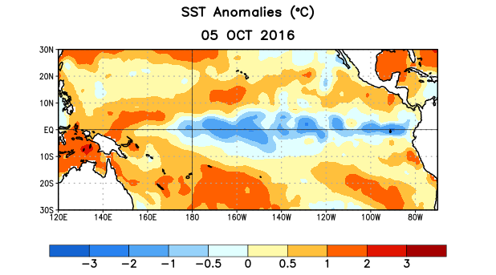
Figura 1. Anomalías (°C) promedio de la temperatura de la superficie del océano (SST, por sus siglas en inglés) para la semana centrada el 5 de octubre de 2016. Las anomalías son calculadas utilizando como referencia base los periodos promedio semanales de 1981-2010

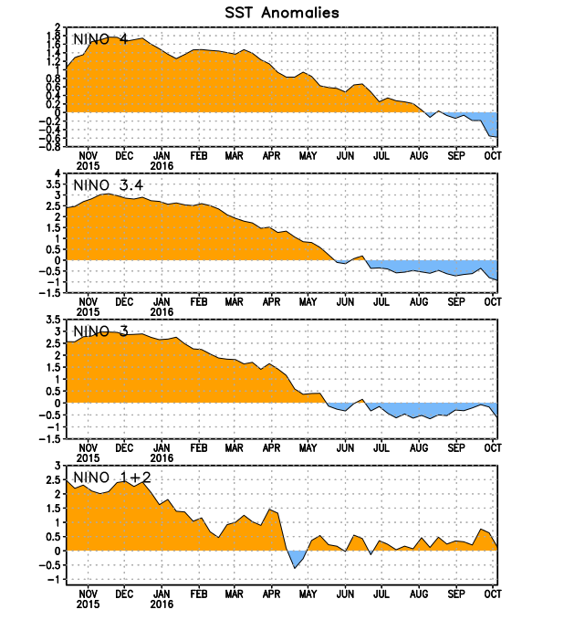
Figura 2. Series de Tiempo de las anomalías (en °C) de temperaturas de la superficie del océano (SST) en un área promediada en las regiones de El Niño [Niño-1+2 (0°-10°S, 90°W-80°W), Niño 3 (5°N-5°S, 150°W-90°W), Niño-3.4 (5°N-5°S, 170°W-120°W), Niño-4 (150°W-160°E y 5°N-5°S)]. Las anomalías de SST son variaciones de los promedios semanales del período base de 1981-2010.

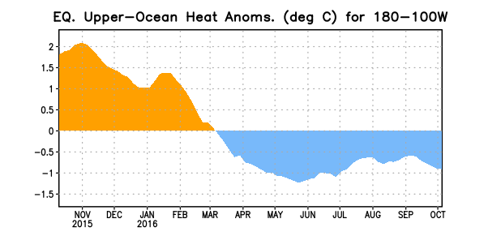
Figura 3. Anomalías del contenido calórico (en °C) en un área promediada del Pacífico ecuatorial (5°N-5°S, 180°-100°W). Las anomalías en el contenido calórico son calculadas como las desviaciones de los penta-promedios del período base de 1981-2010.

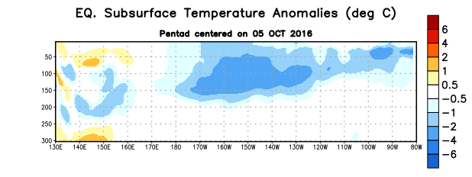
Figura 4. Anomalías de la temperatura (en °C) en un transecto de profundidad-longitudinal (0-300m) en la parte superior del océano Pacífico ecuatorial, centradas en la semana de 5 de octubre de 2016. Las anomalías son promediadas entre 5°N-5°S. Las anomalías son variaciones del pentad-promedios del período base de 1981-2010.

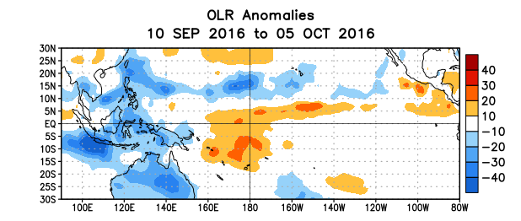
Figura 5. Anomalías del promedio de la radiación de onda larga emitida (OLR, por sus siglas en inglés) (W/m²) durante el período del 10 de septiembre - 5 de octubre de 2016. Las anomalías de OLR se calculan como desviaciones de los penta-promedios del período base de 1981-2010.

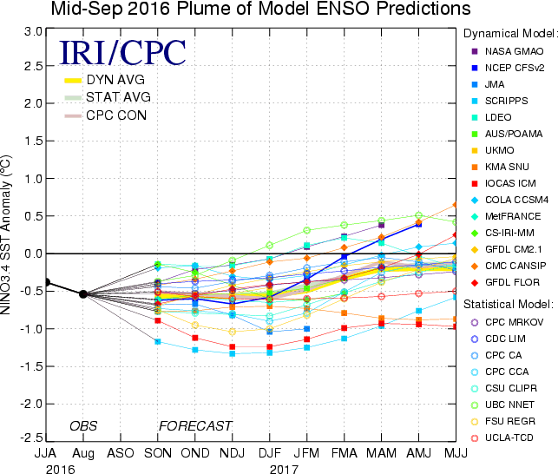

Figura 6. Pronósticos de las anomalías de la temperatura de la superficie del océano (SST) para la región de El Niño 3.4 (5°N-5°S, 120°W-170°W). Figura actualizada el 13 de septiembre de 2016.

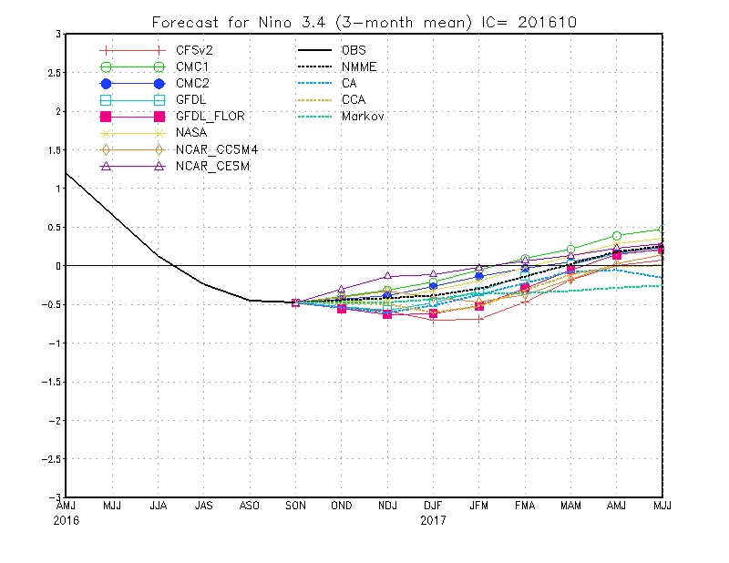
Figura 7. Pronósticos de las anomalías de la temperatura de la superficie del mar (SSTs, por sus siglas en inglés) para la región el Niño 3.4 region (5°N-5°S, 120°W-170°W) desde el Conjunto Multi-Modelo de América del Norte. Figura actualizada 11 de octubre de 2016.

